全国高中数学联赛模拟试题

全国高中数学联赛模拟试题（一）
一、填空题（共8小题，每题8分，共64分）
1.已知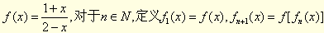,若f₁₃（x）=f₃₁（x）, 则f₁₃（x）的解析式为______________.
【答案】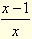
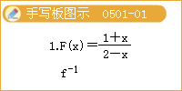
2.已知每条棱长都为3的直平行六面体ABCD—A₁B₁C₁D₁中，∠BAD=60°，长为2的线段MN的一个端点M在DD₁上运动，另一个端点N在底面ABCD上运动，则MN中点P的轨迹与该直平行六面体表面所围成的几何体中较小的体积值为___________.
【答案】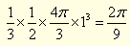
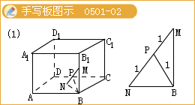
3.已知四个整数a,b,c,d都是偶数，且0<a<b<c<d，d-a=90，若a,b,c成等差数列，b,c,d成等比数列，则a+b+c+d的值等于 .
【答案】a+b+c+d=8+32+56+98=194.
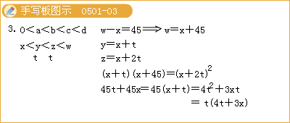
4.设实数a,b,c,d满足a²+2b²+3c²+4d²=,则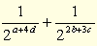的最小值是________________；
【答案】 1
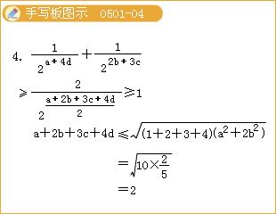
5.黑板上写有数字1,2,…,2010.某同学任意选择一些数,将它们之和模11的余数写在黑板上,然后擦掉先前选的这些数.依次进行下去,直到黑板上只剩两个数时，其中一个是1000，那么,另一个数是____________；
【答案】4.
6.设整系数多项式P（x）满足对于某个非零整数n有P（n²）=0.那么,对于任意非零有理数x, P（x²）一定取不到的值是_________________；
【答案】1
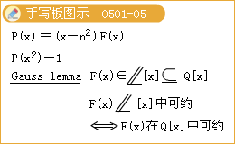
7.甲乙两人进行乒乓球比赛，约定每局胜者得1分，负者得0分，比赛进行到有一人比对方多2分或打满6局时停止.设甲在每局中获胜的概率为，乙在每局中获胜的概率为，且各局胜负相互独立，则比赛停止时已打局数ξ的期望Eξ为 .
【答案】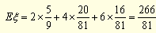
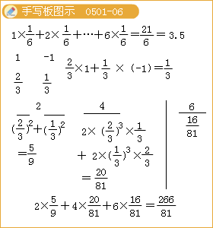
8.对所有正整数m,n,144^{m}-5^{n}的最小正值是 ______________；
【答案】19.
二、解答题
10.（本题满分20分）设函数f（x）=x²+ax+b（其中a,b为实常数），数列{a_{n}}和{b_{n}}定义为：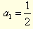，2a_{n+1}=f（a_{n}）+15，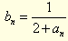（n=1,2,3…），已知不等式|f（x）|≤|2x²+4x-30|对任意实数x均成立，数列{b_{n}}的前n项的和记为S_{n}.
（1）求实数a、b的值；
（2）若数列{b_{n}}的前n项的乘积记为T_{n}，证明：对任意正整数n，2^{n+1}T_{n}+S_{n}为定值；
（3）证明：对任意正整数n，都有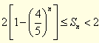.
解：（1）设方程2x²+4x-30=0的两个实根为α,β，则|f（α）| ≤0，从而f（α）=0，同理f（β）=0， f（x）=（x-α）（x-β），由韦达定理：α=-（α+β）=2，b=αβ=-15.
（2）由（1）知f（x）=x²+2x-15，从而2α_{n+1}=α_{n}（α_{n}+2），即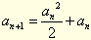
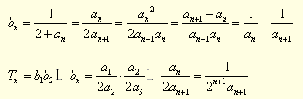
S_{n}=b₁+b₂+…+b_{n}
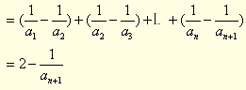，故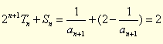为定值.
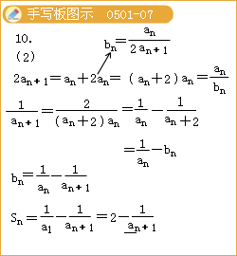
（3）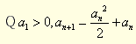，∴α_{n+1}>α_{n}>0，n=1,2,3…，即{α_{n}}为单调递增的正数数列，又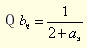（n=1,2,3…），∴{b_{n}}为单调递减的正数数列，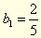，
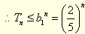，从而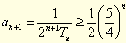，
又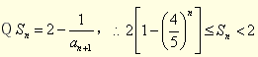.
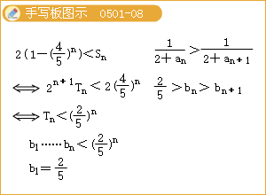
11.（本题满分20分）设x₁,x₂,…,x_{n}为n个正实数（n≥2,n∈N*），且x₁+x₂+…+x_{n}=1，
将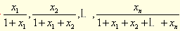中最大的数记为S .
（1）令y_{k}=1+x₁+x₂+…+x_{k}，k=1,2,…,n，求证：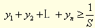 ；
（2）对于给定的正整数n，n≥2，求S的最小值，并求出S取最小值时x₁+x₂+…+x_{n}的值.
解:（1）由已知有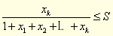，即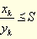，且x_{k},y_{k},S>0（k=1,2…n），
从而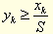，将这n个式子相加即得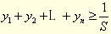.
（2）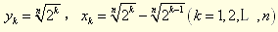时，有S的最小值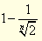.
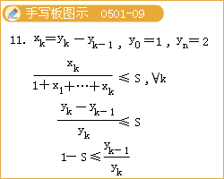
全国高中数学联赛模拟试题（二）
一、填空题
1. 已知n为正奇数，记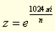，则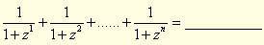.
【答案】
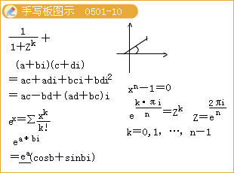
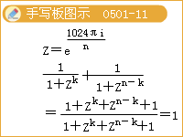
2.实数x₁,x₂,……x₂₀₁₁满足：
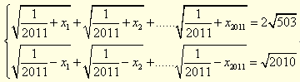
那么，x₁所有可能取值为______________.
【答案】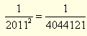
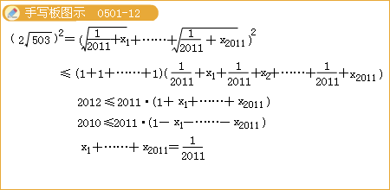
3.椭圆Γ的方程为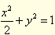，直线L的方程为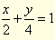.设Γ上到L距离最大和最小的两个点分别为A，B.则A到L的距离和B到L的距离的乘积为________________.
【答案】
只需求出与L平行，且与Γ相切的直线.易求出切点即为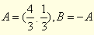.
4.已知关于x的方程lnx+ln（αx²+3）=ln（3x²+1）在定义域内恰有一个根，则a的取值范围是_______________.
【答案】a>0
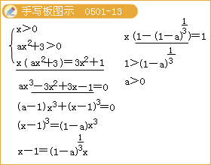
5.{a_{n}},{b_{n}}为两个实数列，已知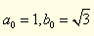，且满足递推关系：
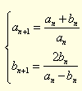
求a_{n}= .
【答案】 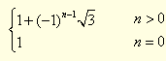
记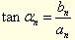，则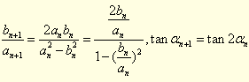
因此不妨设a_{n+1}=2a_{n}.从而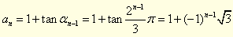.
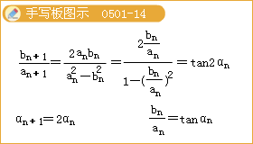
6.S-ABC为三棱锥，D、E分别为SB、SC的中点，F为AB边上靠近B的三等分点.设平面DFE交AC于点G.已知SA边上的点H满足五面体HDEAFG的体积恰为S-ABC体积的，那么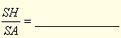.
【答案】
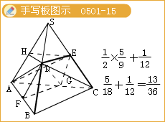
7.小A参加某一次比赛，该比赛共由8个填空题和3个解答题组成.每个填空题8分，第一个解答题16分，后两个解答题各20分，整张卷子总分120分.填空题得分只能为0或8.解答题每题的得分都分为四个档次.第一个解答题4分一个档次，后两个解答题5分一个档次.则小A可能得到的分数有________________种.
【答案】109
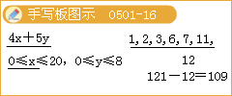
8.甲乙丙丁四人打桥牌，已知发完牌后，甲发现自己有6张黑桃.同时他又偷看了乙的一部分牌，并发现其中有5张黑桃.此时，甲计算出丙恰有1张黑桃的概率为___________.
【答案】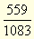
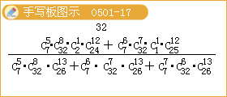
二、解答题
3.求方程组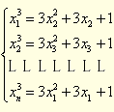的所有实数解.
【答案】解：易知x_{i}>0.若x₂>x₃，则由函数y=3x²+3x+1的单调性，可知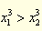，
那么x₁>x₂.从而有x_{n}>x₁,x_{n-1}>x_{n},……x₃>x₄.这样x₁>x_{n}>x_{n-1}>…>x₂>x₁
矛盾！同理可知x₂<x₃时会出现相同的矛盾.故x_{i}全部相等，为方程x³=3x²+3x+1的根，即